**\*CONSIDERAÇÕES/ORIENTAÇÕES PARA GRAVAÇÃO DOS VÍDEOS\***

1. Os vídeos precisam ser gravados na HORIZONTAL.

2. Ter duração entre 30 e 60 segundos.

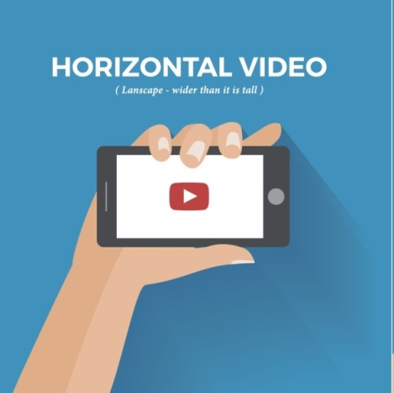

3. O/a estudante deve se atentar ao local onde gravará o vídeo. Valorize um local com iluminação natural frontal e sem barulhos.

4. Seja o mais NATURAL POSSÍVEL, não é porque é um vídeo que você precisa virar um personagem. Espontaneidade é chave!

5. Antes e depois gravar, conte mentalmente até 5, olhando fixamente para a câmera. Esse tempo é importante para caso seja necessária, posteriormente, fazer alguma edição do vídeo.

6. Respire! Você não precisa falar tudo de uma vez. E para que fique natural, não precisa ser “perfeito”.

7. Não olhe para a tela do celular, mas sim para a lente. A gente sabe que é tentador ficar olhando para a tela, mas ao olhar para lente, o vídeo ficará muito mais pessoal para os alunos.

8. Antes de começar sua mensagem, identifique-se: diga seu nome, sobrenome e o curso em que está matriculado.

9. Sorria!

10. Tente não focar seu discurso nos problemas, mas sim nas soluções.

11. Se errar, não tem problema. Retome o raciocínio de onde errou.

12. Termine o vídeo com uma mensagem positiva.

**“SUGESTÃO DE CONTEÚDO PARA GRAVAÇÃO DO VÍDEO”**

1- REGIME REMOTO:

- se preparar para as provas e avaliações

- a importância da presença e participação nas aulas do Regime Remoto

- Como estudar em grupo no regime remoto

- o regime remoto e a vivência da solidariedade entre os pares

- os professores como suporte afetivos importantes neste momento de pandemia

OU

2-,CONTINUIDADE DO SEMESTRE:

- Vantagens de não interromper o semestre e continuar os estudos

- o meu projeto de vida não pode parar

- O papel e a reponsabilidade de cada um na atual situação de Pandemia

- Importância de cumprir orientações das autoridades sanitárias com relação ao distanciamento social

- o que estou aprendendo com a Pandemia?

- o que estou aprendendo com o Regime Remoto?

- a importância da aprendizagem das Plataformas Digitais para a minha futura vida profissional

Olá, sou Bruno. faço Analise e Desenvolvimento de sistemas.

Até agora só vi vantagens nas Aulas Online. Na verdade, elas me surpreenderam. Esperava que derepente isso fosse nos distanciar da universidade, deixar tudo impessoal mas não. As video aulas, por incrivel que pareça, nos aproxima dos professores e da lousa! As plataformas são cheias de recursos e por isso, ninguém fica de fora. Durante a aula é possível fazer perguntas e os professores que , são sempre pacientes, discutem a matéria com o aluno.

Nesses tempos de Covid, estar protegido em casa sem o sentimento horrivel de ser contaminado, ou de contaminar alguém é uma enorme vantagem!